GABARITO
Questão 1: (Valor: 1,5)
Considere os conjuntos e intervalos reais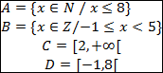 para responder aos itens a seguir:
a) Assinale V para as afirmações verdadeiras e F para as falsas.(0,1 cada)
( F )  ( V) | ( F )  ( V) | ( V )

b) Determine o intervalo .(0,5)
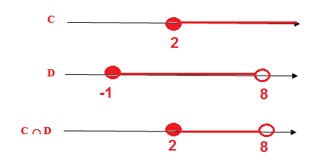
C ∩ D = [2,8[ = {x∈IR/ 2 ≤ x < 8}

c) Determine o conjunto .(0,5)
B = {-1, 0, 1, 2, 3, 4}

A = {0, 1, 2, 3, 4, 5, 6, 7, 8}

B – A = {-1}

Questão 2: (Valor: 1,0)
Um restaurante self-service de São Cristóvão pesquisou os hábitos alimentares de seus clientes. Eles observaram, num universo de 2250 pessoas, quantas pessoas comeram Carne (C), Peixe (P) ou Frango (F). Os resultados estão indicados a seguir:
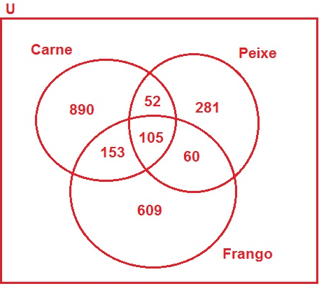
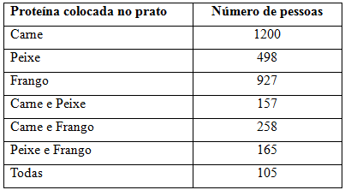
Responda:
a) Quantas pessoas não colocaram no prato nenhuma proteína?
2250 – (1200 + 281 + 60 + 609) = 2250 – 2150 = 100
b) Quantas pessoas colocaram 2 tipos de proteínas no prato?
153 + 52 + 60 = 265
Questão 3: (Valor: 0,5)
A fração irredutível é geratriz da dízima periódica 2,0343434... . Determine o valor de a – b.
$$\begin{aligned}\frac{a}{b}=2,\text{0343434}\text{.}\text{.}\text{.}\text{.}→\frac{a}{b}=\frac{\text{2034}−\text{20}}{\text{990}}→\frac{a}{b}=\frac{\text{2014}}{\text{990}}→\frac{a}{b}=\frac{\text{1007}}{\text{495}} \\ a=\text{1007} e b=\text{495}→a−b=\text{512}\end{aligned}$$

Questão 4: (Valor: 0,5)
Uma pesquisa foi realizada com 525 pessoas para avaliar a eficácia de anúncios de dois produtos novos no mercado. Representados aqui por A e B. Ao final da pesquisa, constatou-se que 420 pessoas conheciam o produto A, 30 pessoas não conheciam esses produtos e 195 pessoas conheciam o produto B.
Quantas pessoas conheciam os dois produtos?
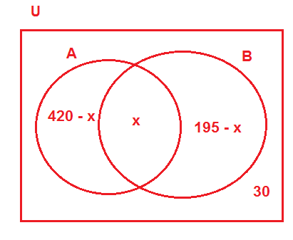
$$(\text{420}−x)+x+(\text{195}−x)+\text{30}=\text{525}→\text{645}−x=\text{525}→x=\text{120}$$

